14-15 august 2017
RAPORT ZILNIC

Calificativ:  NEUTRU | Vântul ieftineşte energia | Digi24-18:28  1min 01s  Digi24-22:13  0min 32s
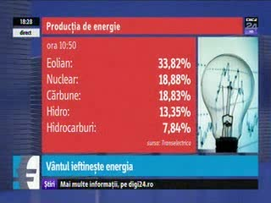 | În ultimele două zile centralele eoliene au funcţionat la capacitate maximă. Doar astăzi, acestea au produs peste o treime din energia electrică din România, adică de peste 4 ori mai mult decât în urmă cu 2 zile. Vântul puternic din timpul dimineţii a asigurat producţia de energie electrică de la eoliene, care a fost aproape de 2 ori mai mare decât cea venită de la centralele nucleare sau pe cărbune.  Acum, cum energia eoliană este ieftină, şi preţul pe bursă s-a redus.

Calificativ:  NEUTRU | Fiscul reclamă TVA în valoare de 175 mil euro la grupul elveţian Alpiq | RomâniaTV-18:35  1min 00s
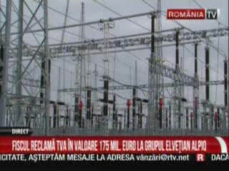 | ANAF reclamă TVA în valoare de 175 de milioane de euro de la compania numărul 1 în industria energetică elveţiană, grupul Apliq. Compania Alpiq contestă suma şi spune că va folosi toate căile legale de recurs, atât la nivelul local cât şi internaţional.  Grupul energetic spune că filiala sa, Alpiq Energy care are sediul la Praga şi operează în ţara noastră, a respectat întotdeauna legile.

Calificativ:  NEUTRU | Asfaltare printre stâlpii dezafectaţi | Digi24-20:15  1min 48s
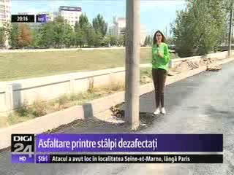 | În Iaşi, muncitorii au turnat asfalt făcând slalom printre stâlpii de electricitate care au fost dezafectaţi, dar au rămas înfipţi pe un sens de mers. În mod normal ar fi trebuit scoşi înainte de începerea lucrărilor, dar nimeni nu ştie de ce acest lucru nu s-a întâmplat.  Reprezentanţii furnizorului de energie spun că analizează acum situaţia, iar cei de la Primărie dau asigurări că până la terminarea proiectului problema se va rezolva.

Calificativ:  NEUTRU | Dublu impozitaţi, dar fără drepturi | TVR1-20:19  2min 35s  TVR2-19:27  2min 38s
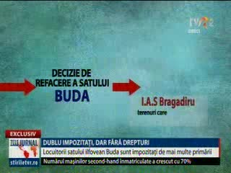 | În satul Buda din Ilfov localnicii sunt impozitaţi de mai multe primării: Măgurele, Bragadiru şi Cornetu, pentru terenurile cu care oamenii au fost reîmproprietăriţi.  În satul Buda nu există alimentare cu apă şi gaze naturale, iar unele străzi sunt neasfaltate. Localnicii spun că au fost puşi stâlpi de electricitate, însă din cauza neplăţii serviciilor făcute, stâlpii au fost scoşi şi oamenii au rămas fără lumină.

